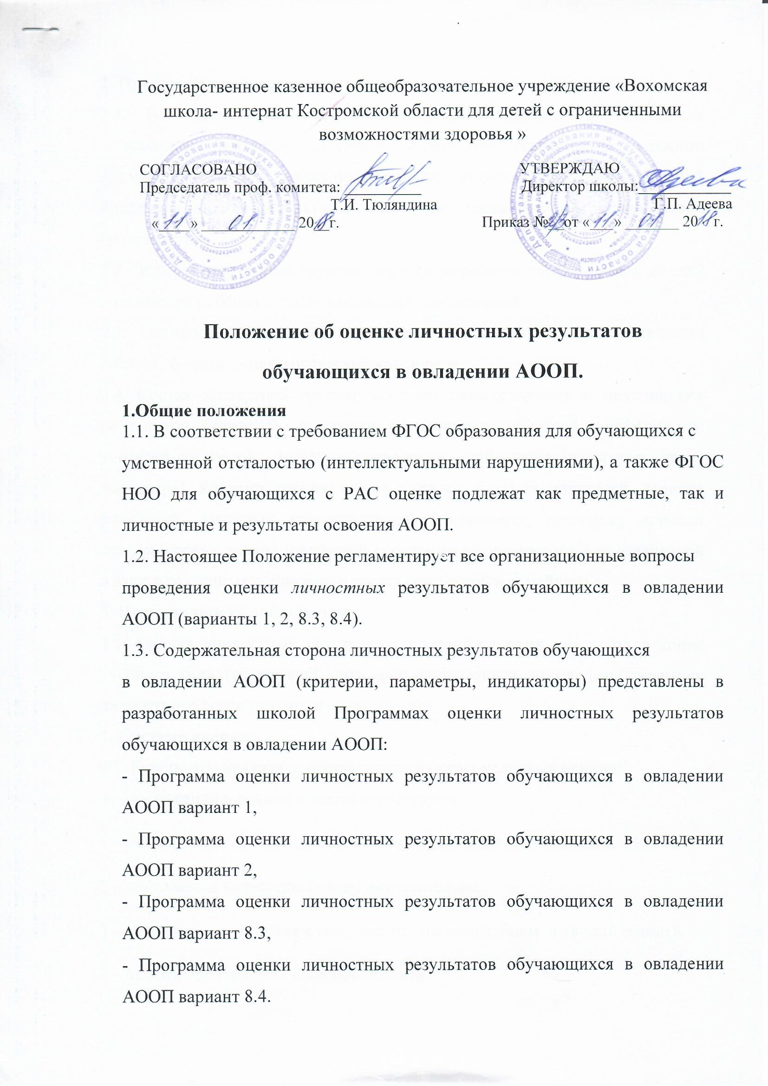

2. Процедура оценивания личностных результатов
2.1. Всестороння и комплексная оценка овладения обучающимися социальными (жизненными) компетенциями осуществляется на основании применения метода экспертной оценки, который представляет собой процедуру оценки результатов на основе мнений группы специалистов (экспертов).
2.2. Задачей экспертной группы является выработка согласованной оценки достижений ребёнка в сфере жизненных компетенций.
2.3. Основной формой работы участников экспертной группы является психолого-медико-педагогический консилиум.
2.4. Состав экспертной группы включает педагогических и медицинских работников (учителей, классного руководителя, тьютора, воспитателей, учителей-логопедов, педагогов-психологов, социальных педагогов, врача психиатра), которые хорошо знают ученика, а также родителей. Мнение родителей (законных представителей) учитывается, поскольку основой оценки служит анализ изменений поведения обучающегося в повседневной жизни в различных социальных средах (школьной и семейной).
3. Периодичность оценивания
3.1. Оценка личностных результатов проводится один раз в год в конце учебного года (апрель-май), что дает возможность проследить динамику личностного роста учащихся от года к году.
4. Система оценки
4.1. Результаты анализа представляются в форме условных единиц:
0 – достижения в данной области отсутствуют.
1 – незначительная тенденция к позитивным изменениям в данной области.
2 – достижения выражены совсем незначительно.
3 – устойчивая тенденция к положительным изменениям в данной области.
4 – высокие достижения в данной области.
5 – очень высокие устойчивые достижения в данной области.
Уровень овладения жизненными компетенциями оцениваются следующим образом:
От 2 до 3 баллов - ≪достаточный уровень≫
От 1 до 1,9 баллов – ≪ниже достаточного≫
От 0 до 0,9 баллов – ≪низкий≫
Подобная оценка необходима экспертной группе для выработки ориентиров в описании динамики развития социальной (жизненной) компетенции ребенка.
5. Представление результатов оценки
5.1. Результаты оценки личностных достижений заносятся учителем, классным руководителем в Карту индивидуальных достижений ученика, что позволяет не только представить полную картину динамики целостного развития ребенка, но и отследить наличие или отсутствие изменений по отдельным жизненным компетенциям.
5.2. Результаты оценки личностных достижений всего класса заносятся классным руководителем в Журнал итоговых достижений учащихся __ класса.

